(приложение 2)
Природная зона | представители
Арктические пустыни | 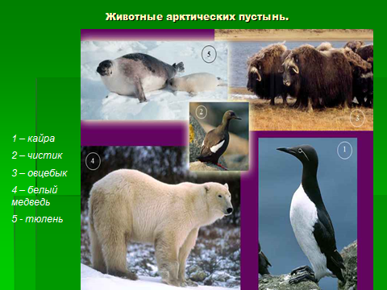 | 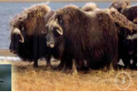 | 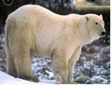
Арктические пустыни | Тюлень | овцебык | белый медведь
Тундра | 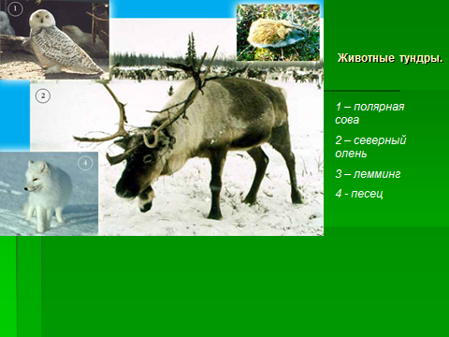
Тундра | Полярная сова | Северный олень | Песец
Тайга | 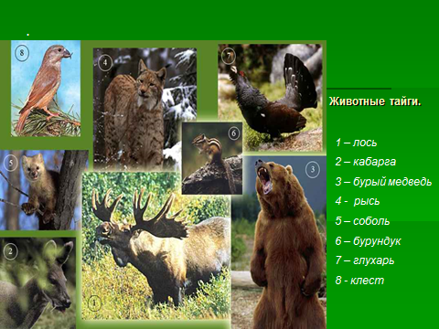
Тайга | Бурый медведь | рысь | Лось
Широколиственные леса | 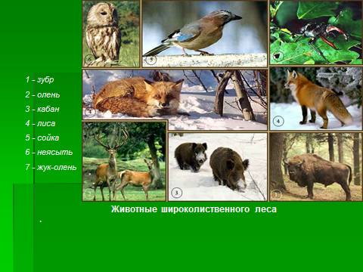
Широколиственные леса | Лиса | Олень | Кабан
Степь | 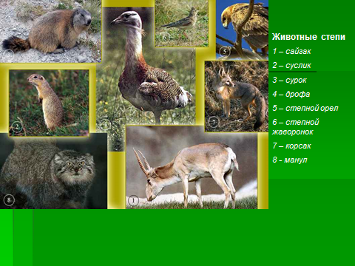
Степь | Суслик | Степной орел | Сурок
Пустыня | 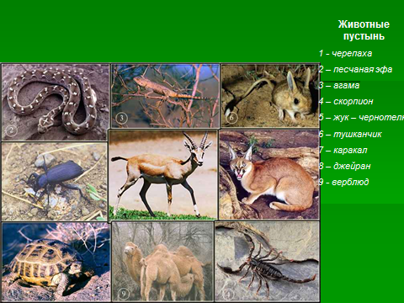
Пустыня | Черепаха | Верблюд | Скорпион
Саванна | 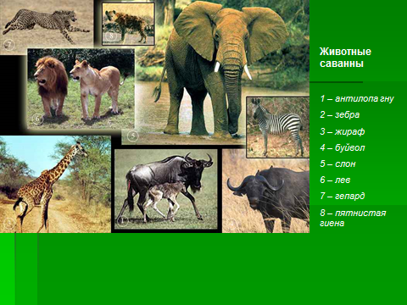
Саванна | жираф | зебра | слон
Влажные экваториальные леса | 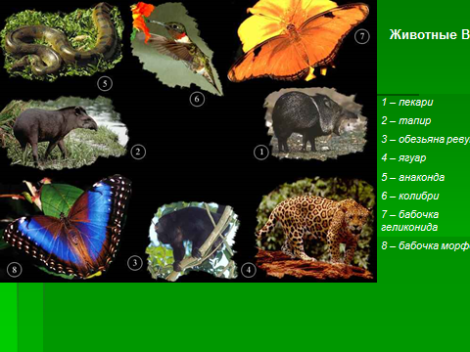
 | Обезьяна - ревун | Ягуар | Анаконда

